AVIS dU panel de testeurS relatif au Film « CALAMITY »

La Plateforme Audiodescription a constitué un panel indépendant de téléspectateurs déficients visuels dont l’ambition est de visionner des contenus audiodécrits (films, séries, documentaires…) afin de rendre un avis le plus objectif possible sur la qualité de la version audiodécrite proposée pour ces derniers.
Son but est de rendre un avis consultatif aux différentes parties prenantes afin qu’elles puissent, d’une part, situer la qualité des audiodescriptions produites et diffusées en identifiant les paramètres relatifs au processus de production indissociables d’un niveau de qualité optimal. D’autre part, elles pourront identifier les bonnes pratiques indispensables à une réelle accessibilité aux personnes non et malvoyantes.
Ce rapport a été réalisé par un panel de personnes porteuses d’un handicap visuel, à la demande de la Plateforme Audiodescription rassemblant les associations Les Amis des Aveugles, Eqla et La Lumière.
Les évaluations sont effectuées sur base d’un outil validé par des professionnels du secteur afin de pouvoir estimer la qualité de la réalisation de l’audiodescription, selon plusieurs critères, en fonction des spécificités de chaque œuvre ou support original.
L’avis des personnes déficientes visuelles est essentiel pour soutenir l’amélioration des contenus audiodécrits proposés par la télévision et le cinéma belges. Nous sommes enthousiastes à l'idée que ce rapport puisse conduire la réflexion des différentes parties prenantes vers davantage de qualité !

Information sur l’œuvre et son AD
Titre de l’œuvre : Calamity, une enfance de Martha Jane Cannary
Date de l'évaluation : Aout 2025
Producteur d’audiodescription : Titrafilm
Nombre de répondants : 8

A. Approche globale
1. Ai-je vécu une expérience d'immersion cinématographique/audiovisuelle ?
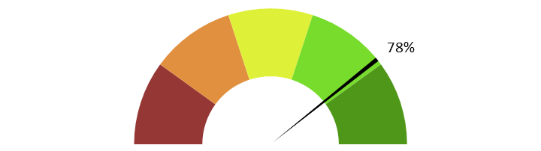
Note moyenne : 3.9
Commentaire : La plupart des évaluateurs ont vécu une expérience immersive et agréable. L’audiodescription permet de plonger dans l’histoire et de suivre le film avec fluidité. Certains relèvent néanmoins des manques ou de légères coupures techniques, sans que cela ne gâche globalement l’expérience. Pour plusieurs participants, il s’agit d’une première expérience d’audiodescription sur un dessin animé, vécue comme positive et engageante.

2. Ai-je compris l'action, qui l'effectuait, où et quand, sans avoir à réécouter certains passages ?
Note moyenne : 3.9
Commentaire : L’action, le lieu et le moment sont compris, sans avoir besoin de réécouter. L’audiodescription est jugée claire et précise, permettant de bien situer les événements. Quelques flottements apparaissent cependant, notamment pour identifier certains personnages au début ou lors des scènes d’action avec les chariots. Malgré ces difficultés ponctuelles, la compréhension reste globalement satisfaisante.

3. L'AD décrit-elle bien les images, sans expliquer l'intrigue ? Le sens des images décrites est-il clair ?
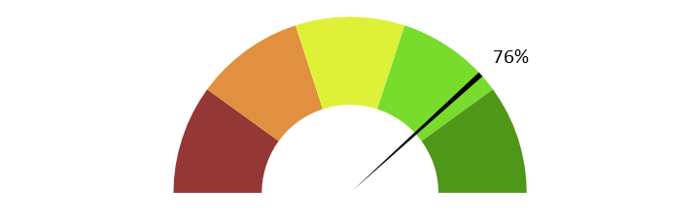
Note moyenne : 3.8
Commentaire : La description des images est fidèle et claire, sans révéler l’intrigue. Les évaluateurs apprécient que le récit visuel soit respecté et bien transmis. Quelques-uns notent un manque de précision ou une description parfois trop succincte, en particulier pour certains personnages ou décors. Globalement, la balance entre description et intrigue est jugée réussie.

4. Ai-je pu me faire une image mentale précise des personnages, des décors, de l’époque ?
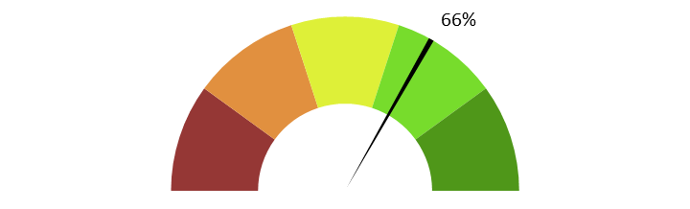
Note moyenne : 3.4
Commentaire : La majorité des évaluateurs ont pu se représenter les personnages, les décors et l’époque. L’audiodescription aide à plonger dans l’univers et à visualiser l’ambiance. Toutefois, plusieurs relèvent un manque de précision dans la description des personnages, surtout lorsqu’ils sont nombreux à l’écran. Les décors sont globalement bien rendus, même si certains regrettent que la description se concentre parfois trop sur les couleurs au détriment de la vision d’ensemble.

5. L'AD est-elle bien dosée et donc, ni trop pauvre ni trop présente ?
Note moyenne : 3.9
Commentaire : L’audiodescription est globalement bien dosée, ni trop présente ni trop pauvre. La majorité des évaluateurs estiment que le rythme est équilibré et agréable. Quelques remarques isolées signalent soit un léger manque de précision, soit une pauvreté dans certaines scènes. L’impression générale reste toutefois positive quant à la juste mesure de l’audiodescription.

6. Suis-je resté dans l’univers de l’œuvre sans que l'AD m'en fasse sortir (par des termes techniques de prises de vues, par exemple) ?
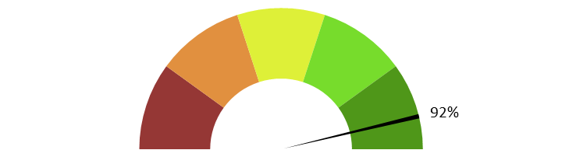
Note moyenne : 4.6
Commentaire : La majorité des évaluateurs ont trouvé l’audiodescription fluide et bien synchronisée avec le film. Le texte s’intègre naturellement au récit sans gêner les dialogues ni l’action. Quelques participants relèvent de très légers décalages ou des moments plus rapides, mais cela reste ponctuel. Globalement, la synchronisation est réussie et contribue à la fluidité de l’expérience.

7. Le descripteur abordait-il l’œuvre sans faire de critiques ou émettre d'opinions purement personnelles ?
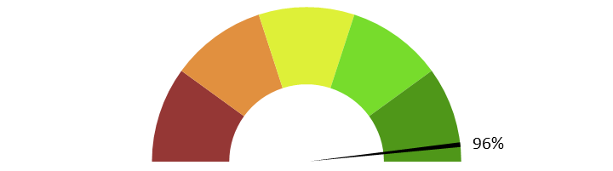
Note moyenne : 4.8
Commentaire : L’audiodescription est perçue comme neutre et objective. Les évaluateurs insistent sur l’absence d’opinions personnelles ou de jugements, ce qui est très apprécié. Le texte se concentre sur la description, sans commentaires intrusifs. Dans l’ensemble, l’approche du descripteur est jugée professionnelle et respectueuse de l’œuvre.

8. L'AD m'a-t-elle donné les principales informations artistiques des génériques, au début ou à la fin, dans le respect du son de l'œuvre ?
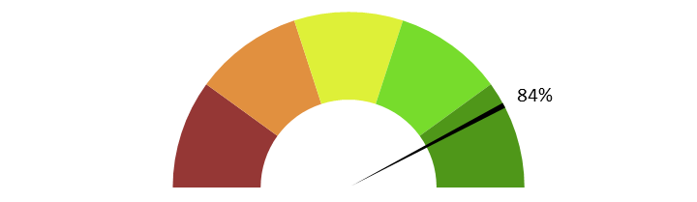
Note moyenne : 4.3
Commentaire : Les informations sur les génériques sont transmises au début et à la fin, sans gêner le son de l’œuvre. Les évaluateurs apprécient que l’équilibre entre informations et ambiance sonore soit respecté. Certains relèvent que le générique était court et comportait peu d’éléments à décrire, mais globalement tout est jugé complet et clair.

B. ECRITURE
9. Ai-je apprécié la qualité du français sans remarquer de fautes de grammaire ou de vocabulaire, impropriétés, maladresses ?
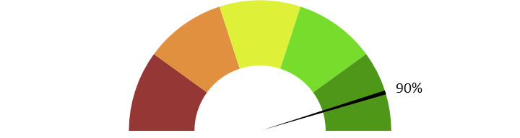
Note moyenne : 4.5
Commentaire : La qualité du français est unanimement saluée : aucun problème de grammaire, de vocabulaire ou de maladresse n’est relevé. Le langage est fluide, compréhensible et adapté au film. Quelques évaluateurs notent qu’il est plutôt simple, ce qui correspond au public visé.

10. Ai-je apprécié le style sans être gêné par un manque de fluidité, de la confusion, de la lourdeur, ou par des structures pauvres et répétitives, fastidieuses à écouter ?
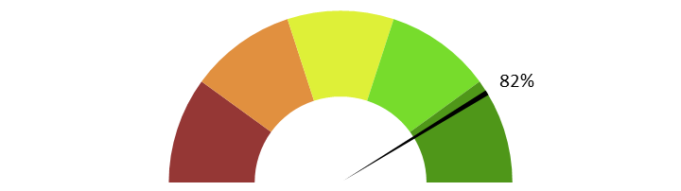
Note moyenne : 4.1
Commentaire : Le style est fluide, agréable et facile à suivre. La structure aide à bien se repérer et à rester attentif. Le vocabulaire est simple, adapté à un jeune public. Quelques nuances apparaissent : certains notent de la confusion dans des scènes d’action ou estiment que le descripteur manque de charisme, ce qui limite la qualité narrative.

11. Le style de la description me paraît-il en adéquation avec le style de l’œuvre ?
Note moyenne : 4.5
Commentaire : Globalement, le style correspond bien à celui du film et reflète son ambiance, en particulier l’atmosphère de western. Quelques remarques isolées notent que le style paraît un peu enfantin, ce qui peut convenir au public visé mais surprendre certains adultes.

12. La description recrée-t-elle bien le déroulement de l’œuvre au présent (ici et maintenant) ?
Note moyenne : 4.5
Commentaire : Les retours sont largement positifs : la description suit le temps présent et accompagne l’action en direct. Les spectateurs disent que cela permet de vivre l’histoire « ici et maintenant ».

C. ENREGISTREMENT
13. Le mixage est-il bien fait ?
Note moyenne : 4.8
Commentaire : Le mixage est réussi, équilibrant bien la bande-son du film et la voix de l’audiodescription. Plusieurs remarquent que la tâche n’était pas simple étant donné la richesse sonore du film, mais que le résultat est harmonieux. Un avis isolé signale une légère différence de volume entre la bande-son originale et la voix de l’AD, mais cela ne semble pas avoir perturbé la majorité.

14. L'AD respecte-t-elle la bande son de l’œuvre, sans recouvrir des dialogues et sans gêner la compréhension de certains passages de l’œuvre ? Les descriptions sont-elles précisément placées par rapport aux bruitages pour faire exister l'image sonore ?
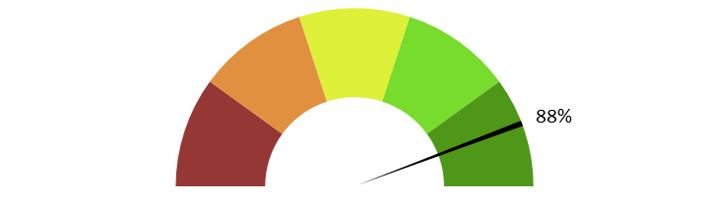
Note moyenne : 4.4
Commentaire : L’audiodescription est bien placée par rapport aux dialogues et aux bruitages, sans gêner l’écoute. Les descriptions tombent « juste là où il faut », et l’immersion sonore est préservée.

15. Le son de l’AD est-il de bonne qualité (échantillonnage) ?
Note moyenne : 4.6
Commentaire : La qualité sonore est très bonne. L’échantillonnage est clair, sans anomalies, et la voix se distingue nettement. Aucun défaut particulier n’est relevé, ce qui contribue à une expérience fluide.

16. Le texte de l'AD est-il bien interprété ? L'interprétation permet-elle l'immersion dans l’œuvre ?
Est-elle juste, nuancée et sensible et non pas froide et morne, en surjeu et intrusive, ou inutilement explicative ?
Note moyenne : 3.9
Commentaire : L’interprétation est agréable, juste et immersive, permettant d’entrer dans l’histoire sans lourdeur. Certains apprécient la voix chaleureuse et la neutralité du ton. Cependant, deux remarques plus critiques notent une interprétation jugée morne ou trop neutre, manquant de sensibilité dans les moments forts. Globalement, l’interprétation est jugée satisfaisante mais perfectible.

17. La voix est-elle agréable ? La diction correcte ? Sans débit de parole trop lent ou trop rapide qui perturberait l'écoute et la compréhension ?
Note moyenne : 4.5
Commentaire : La majorité considère la voix agréable, fluide et bien articulée, avec un débit adapté. Certains apprécient particulièrement sa clarté et son adaptation au film. Quelques remarques soulignent que la voix paraît jeune, ce qui convient à un public enfantin, mais peut moins convenir à des adultes. Un avis isolé la trouve peu agréable, ce qui reste minoritaire.

18. Le choix d'une seule voix ou de deux voix permet-il de suivre au mieux l’œuvre ? Le découpage narratif est-il restitué avec évidence ?
Tous s’accordent à dire qu’une seule voix suffisait pour ce film. Le découpage narratif est clair et ne nécessite pas de second narrateur. Ce choix est jugé cohérent et adapté.

19. Commentaire additionnel
En conclusion, les évaluateurs jugent cette audiodescription réussie et agréable. Le film est perçu comme très bien rendu grâce à l’AD, qui accompagne sans gêner et favorise une immersion complète. Certains disent avoir été surpris positivement par la qualité du film et de sa description, au point de se sentir captivés du début à la fin. Quelques remarques isolées rappellent que le film vise un public enfant, ce qui peut influencer le ton et le style, mais l’ensemble des retours souligne une AD de « très bonne facture » qui enrichit nettement l’expérience.

